(b)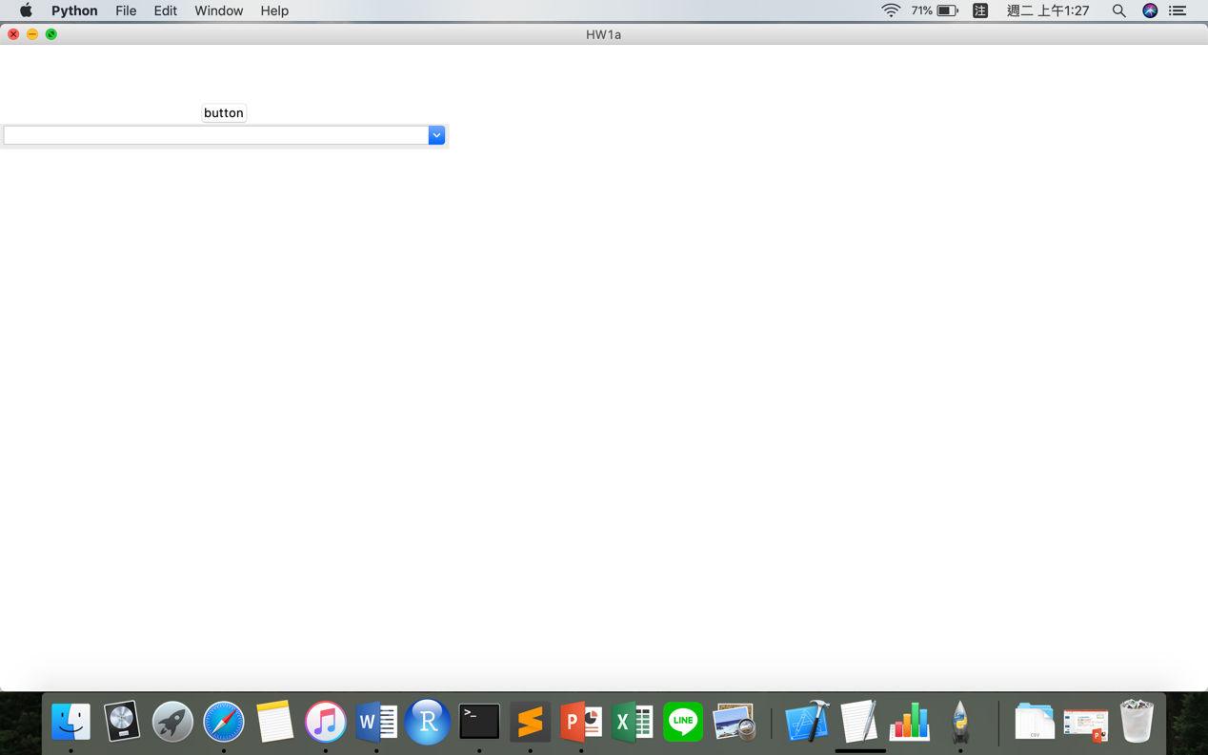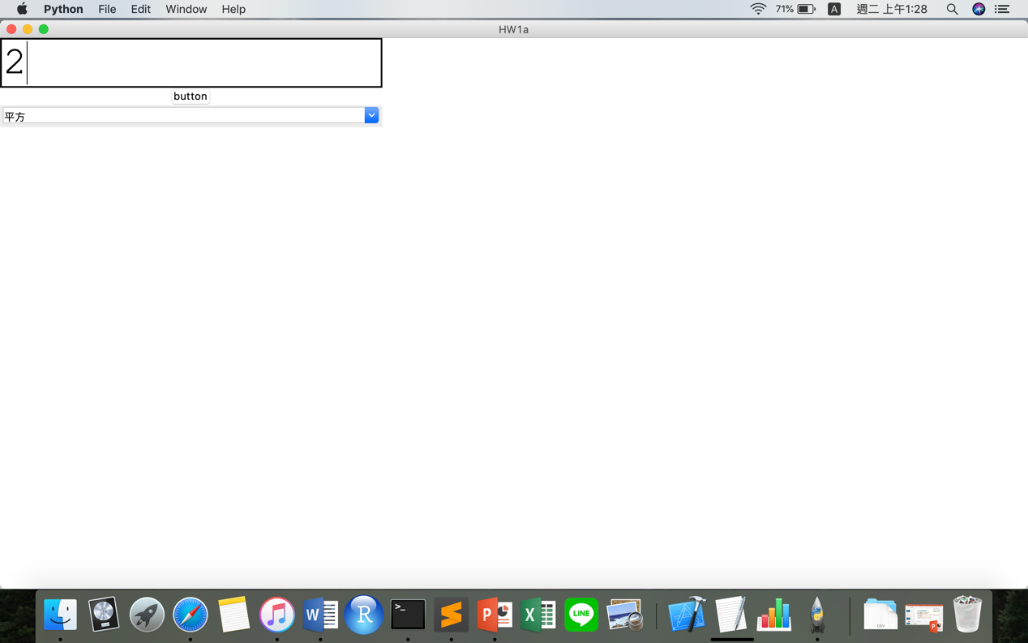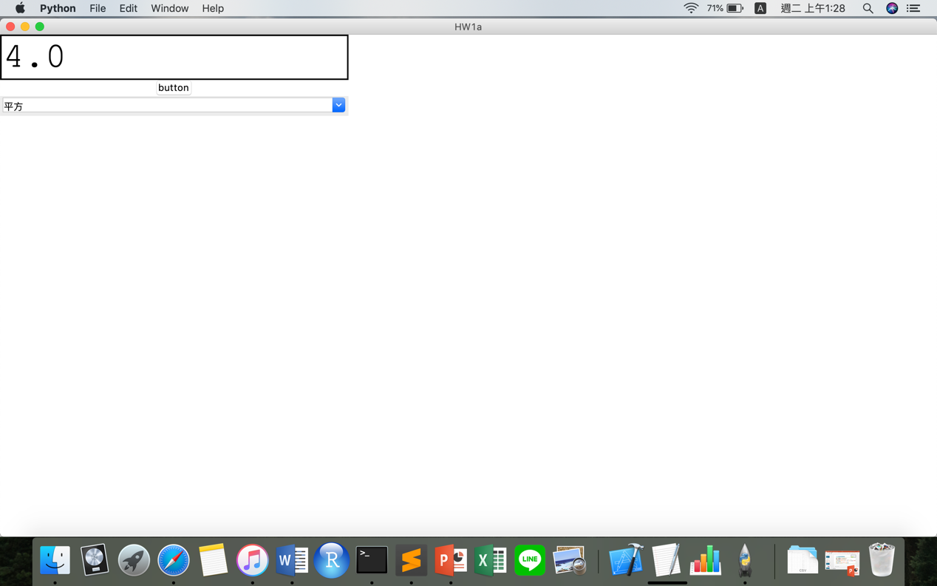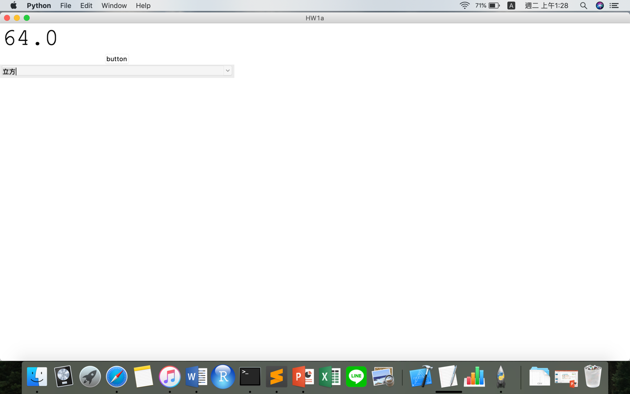

(c)
我認為稅務法規這門課可以用到程式設計。在計算稅務的過程中，要考慮的情況相當複雜。以遺產稅為例，我們須考慮繼承順序、子女婚嫁、農業用地等不同情形。寫程式的過程中，我們需要考慮各種條件排列組合出的情形，透過測資運作，我們可以檢驗出自己在稅法的理解上是否有漏洞。若對稅法沒有足夠的瞭解，寫出的程式就會有瑕疵。另外，寫好程式將這些情形全部考慮完畢後，我們就不需要在每一次計算稅額時都重新思考，除了加快速度之外，也降低了犯錯的機率。

